1、打开控制面板-系统与安全-Windows防火墙，点击左侧启动或关闭Windows防火墙
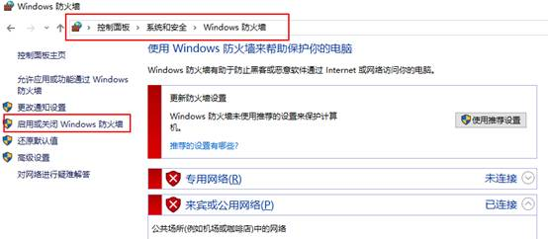
2、选择启动防火墙，并点击确定
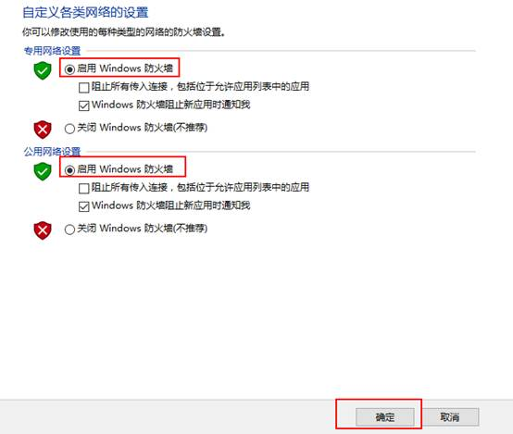

3、点击高级设置
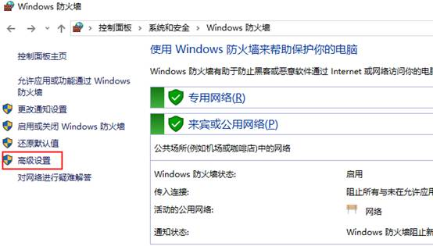

4、点击入站规则，新建规则
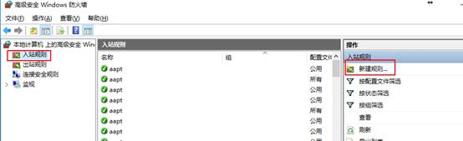

5、选择端口，下一步
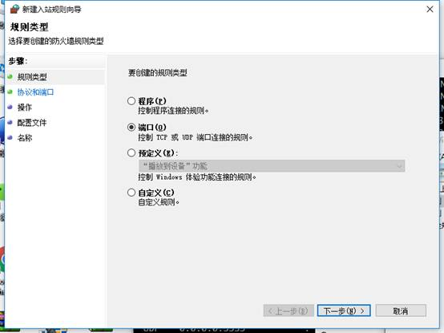

6、特定本地端口，输入445,135,137,138,139 ，下一步
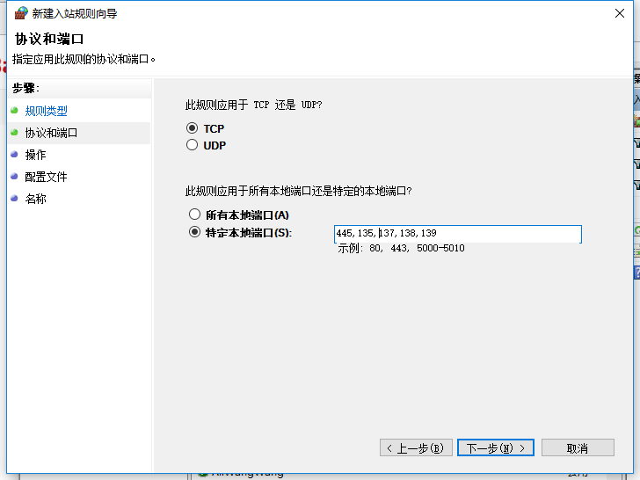

7、选择阻止连接，下一步
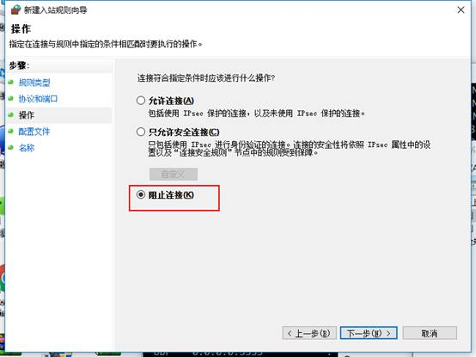

8、配置文件，全选，下一步
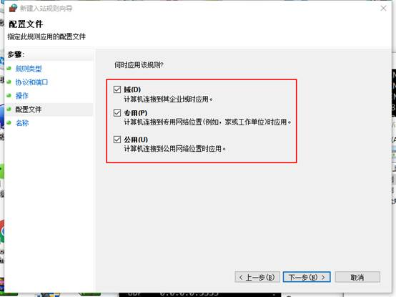

9、名称，可以任意输入，完成即可。
